В связи с трагическим случаем в г. Острогожске, где дети провалились под лед, гуляя по замершей реке, просим обратить внимание на правила техники безопасности вашей жизни.
В зимний период лёд представляет собой источник серьезной опасности для жизни. Вероятность провалиться под лед повышается в начале зимнего периода, когда устанавливаются первые «морозы», и в конце, когда оттепель.
Прочность льда определяется несколькими критериями: температурой окружающей среды, временем суток, территориальными особенностями.
Если вы захотели порыбачить или просто прогуляться по ледяному насту, очень важно помнить о правилах поведения на тонком льду, знание которых помогут предотвратить экстремальную ситуацию, а в некоторых случаях — даже спасти жизнь.

Главные правила поведения на зимнем льду
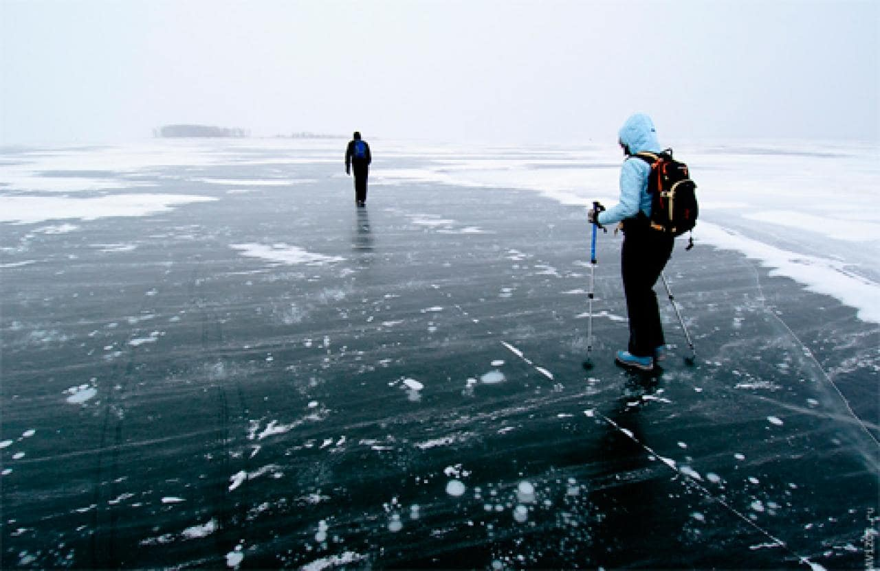
- Нельзя выходить на лед одному, а также оставлять на льду детей без присмотра.
- Нельзя «кучковаться», то есть собираться в количестве нескольких человек на небольшом ледяном участке.
- Нельзя передвигаться по ледяному насту в ночное время или в условиях плохой видимости – если идет сильный снег или дождь.
- Нельзя выходить на ледяной наст в состоянии алкогольного опьянения или после приема психотропных веществ, так как в случае экстремальной ситуации человек не сможет помочь себе.
- Нельзя наступать на бело-матовые участки, лучше передвигаться по прозрачному льду, толщиной не менее 10 см.
- На льду нельзя прыгать, совершать резкие движения, а также провеять толщину льда ударами ног.
- Нельзя рисковать: если лед начал трескаться и прогибаться, нужно немедленно остановиться и вернуться на берег.
- Нельзя передвигаться по ледяному насту, неся за спиной тяжелый рюкзак или засунув руки в карманы.
- При переходе через обледеневшие водоемы желательно использовать ледовые переправы, взять в руки шесты и лыжи, а рюкзак повесить на одно плечо.
- Если при переходе по льду образуются трещины, нужно идти скользящими шагами, не отрывая ступней от поверхности, но при этом расставляя их на ширину плеч. Это необходимо для распределения нагрузки на большую площадь.

Безопасная толщина льда
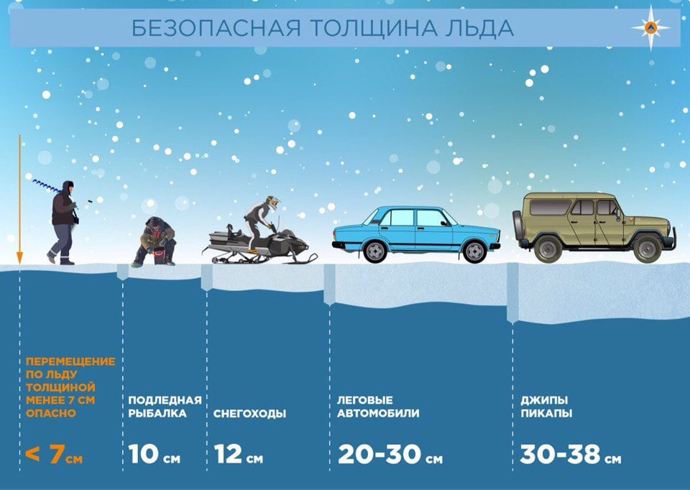

Как реагировать, если человек провалился под лед?
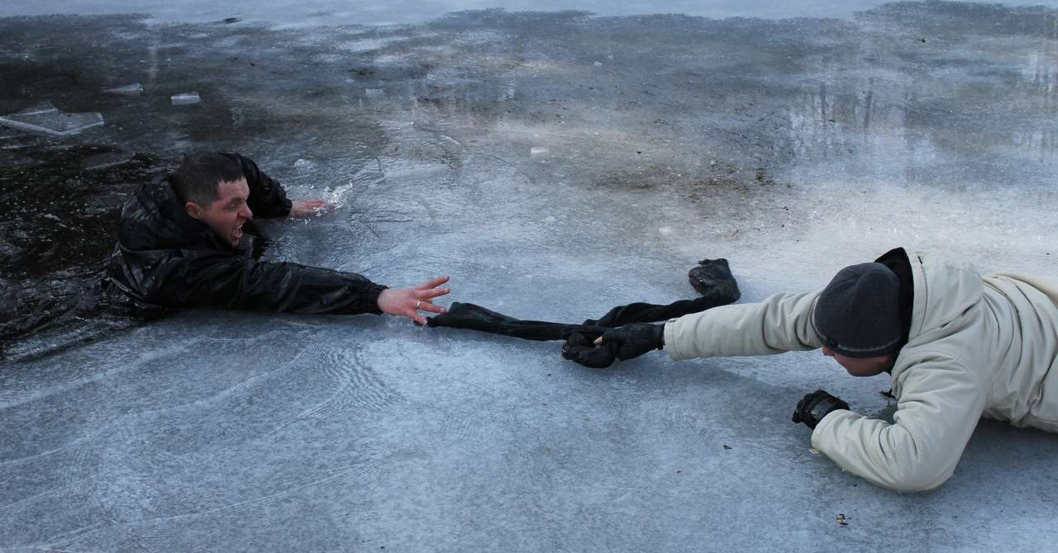
Если не соблюдать правила поведения на тонком льду, то нужно быть готовым к тому, что можно «искупаться». Самая главная опасность для человека, который провалился под лед – это ледяная вода, которая «проглатывает» человека и он сразу теряет защитные силы: голову словно сдавливает стальной обруч, дыхание затрудняется, сердце «выпрыгивает» из груди.
Смерть может наступить в первые 10-15 минут после погружения в ледяной плен и причиной чаще всего является шоковая реакция организма. Если человек провалился под лед, нужно придерживаться следующего алгоритма, причем действовать желательно стремительно:
- Спасатель сразу же должен дать понять, что крики помощи пострадавшего услышаны.
- Провалившегося под лед нужно удерживать на поверхности, используя для этого подручные средства: палки, лыжи, шарфы, ремни и т. п. При этом спасатель должен помнить, что приближаться к самому краю полыньи категорически запрещается. Он должен делать это лежа, максимально аккуратно, подложив под себя различные опоры, чтобы увеличить площадь давления на лед.
- Протягивая пострадавшему опору, спасатель должен вытащить его на поверхность и очень осторожно, ползком выбраться на берег. Как только пострадавший очутился на поверхности, его сразу же необходимо поместить в теплое помещение, так как намокшая одежда и обувь способствуют дальнейшему охлаждению и обморожению.
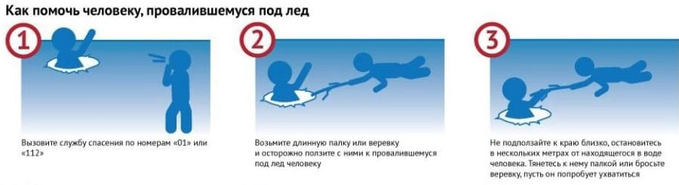

Что делать если вы провалились под лёд?
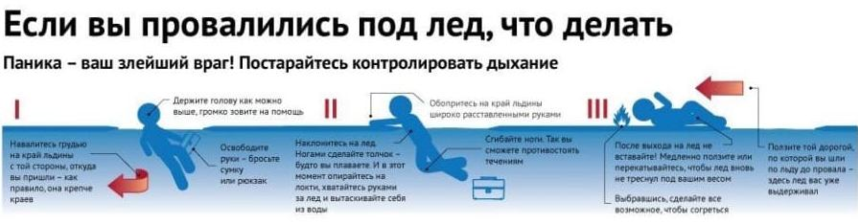

Человек «искупался» в ледяной воде: оказание первой помощи на берегу
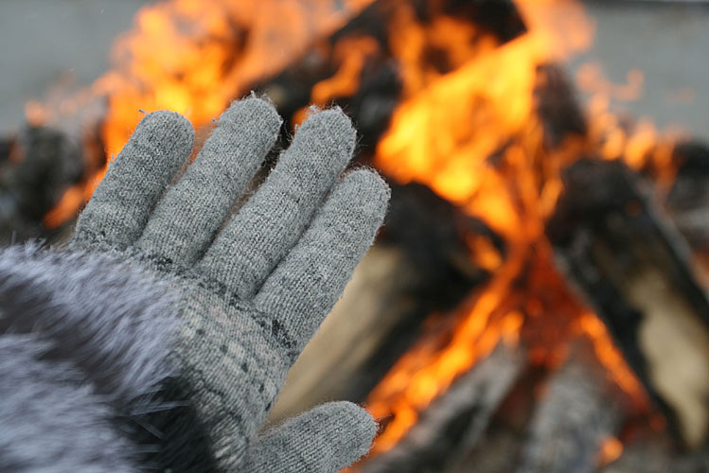
Если нет возможности перенести пострадавшего в обогретое помещение, то необходимо оказать первую помощь непосредственно на берегу, сделать следующее:
- соорудить заслон от ветра и снега, разжечь большой костер;
- рядом с огнем расстелить теплое покрывало и быстро переодеть пострадавшего в сухую одежду;
- растирать переохлажденные конечности руками, обмотав их шерстяной тканью;
- обмороженные конечности можно также растереть водкой или отогреть под теплой водой, манипуляции следует проводить до тех пор, пока человек не придет в сознание;
- необходимо дать пострадавшему горячий чай или кофе и дожидаться помощи от профессиональных медиков.
Собираясь зимой на прогулку или рыбалку, не стоит забывать, что прочность льда ослаблена в местах водоемов с выраженным течением, а также вблизи густой растительности – около кустов, камышей, кустарников.
Не забывайте, что темный лед особенно «притягателен» для прямых солнечных лучей, поэтому он гораздо тоньше, чем белый. Самым прочным является лед интенсивного голубого, даже синего цвета.
Белый, матовый или желтоватый ледяной наст гораздо тоньше голубого. Помните, что любой лед, даже самый «надежный» с виду, таит в себе опасность, поэтому нужно быть предельно аккуратным.
Важно соблюдать правила поведения в зимний период на льду и всегда носить с собой заряженный мобильник, чтобы вовремя обратиться за профессиональной помощью.

